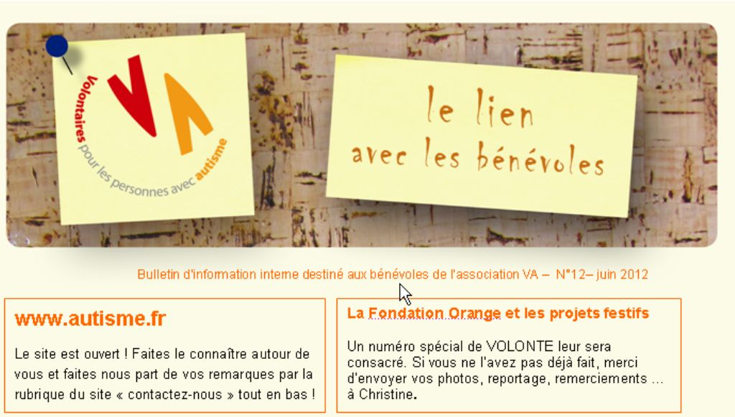

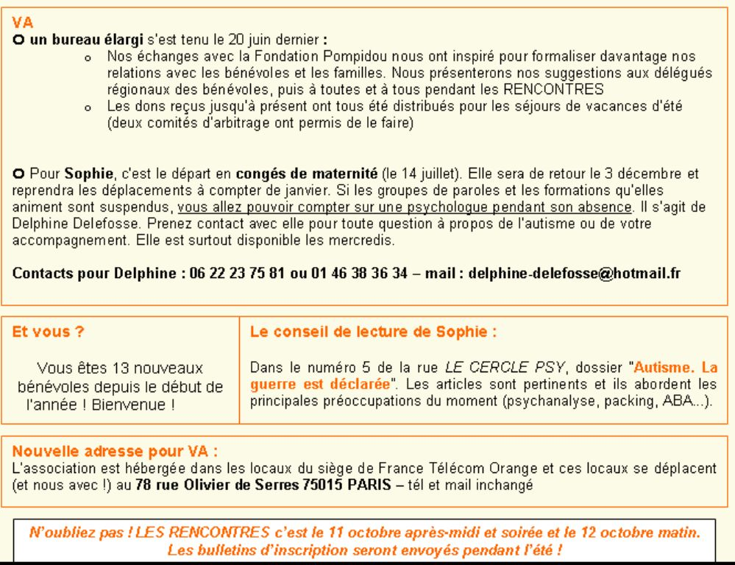

**contacts**

|  |  |
| --- | --- |
| **Alain André**, président [a.andre@orange.com](blocked::mailto:a.andre@orange.com) **Sophie Kiszko**, coordinatrice et  soutien aux bénévoles Tél : 06 89 92 80 48 -  [skiszko.ext@orange.com](blocked::mailto:skiszko.ext@orange.com)  [**www.autisme.fr**](blocked::http://www.autisme.fr/) | **Pascal Machuel**, trésorier Il est joignable le mardi au 01 44 44 24 21 **Christine Boucheny**, coordination administrative Tél : 01 44 44 66 10 -  [christine.boucheny@orange.com](blocked::mailto:christine.boucheny@orange.com) |